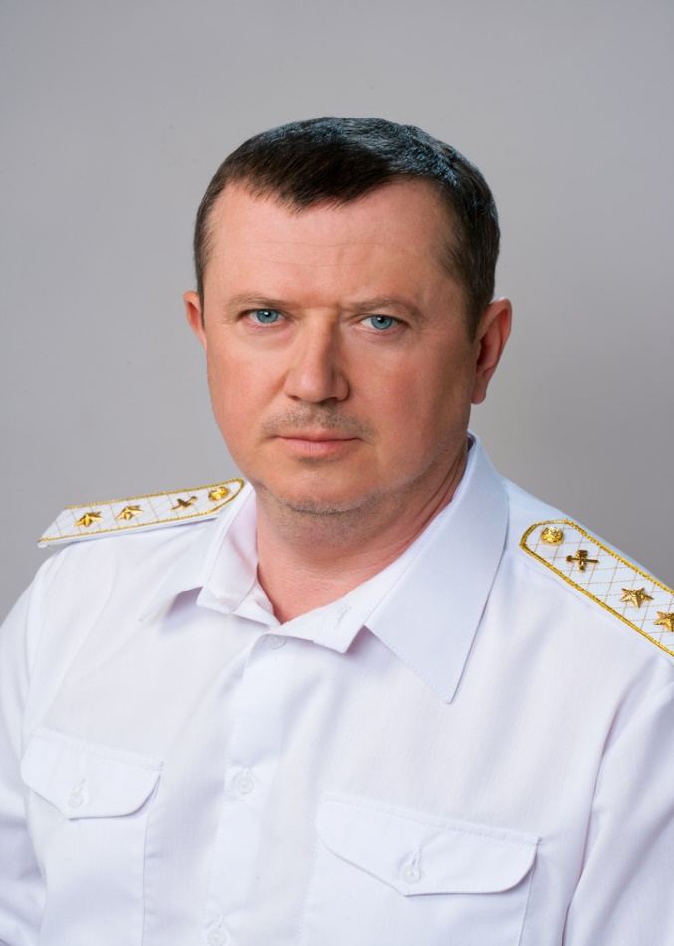
ГАРМАШ
Андрій Станіславович
Генеральний директор Комунального підприємства «Харківський метрополітен»,
22.08.1975 р.н.
Закінчив у 1998 році Харківську державну академію міського господарства, магістр за спеціальністю – «Електропостачання та електрозбереження», кваліфікація - інженер-електрик.
До працевлаштування у КП «Харківський метрополітен» працював: першим заступником технічного директора – директором міських електричних мереж АТ «Харківобленерго», головним інженером «Харківенергозбуту» та на різних посадах у енергопостачальних компаніях міста Харкова та Харківської області.
Послужний список у метрополітені – перший заступник генерального директора, в.о. генерального директора метрополітену, генеральний директор метрополітену.
Нагороди: Почесна грамота Харківської обласної ради, Грамота Міністерства палива та енергетики України, нагрудний знак «Відмінник енергетики України».

